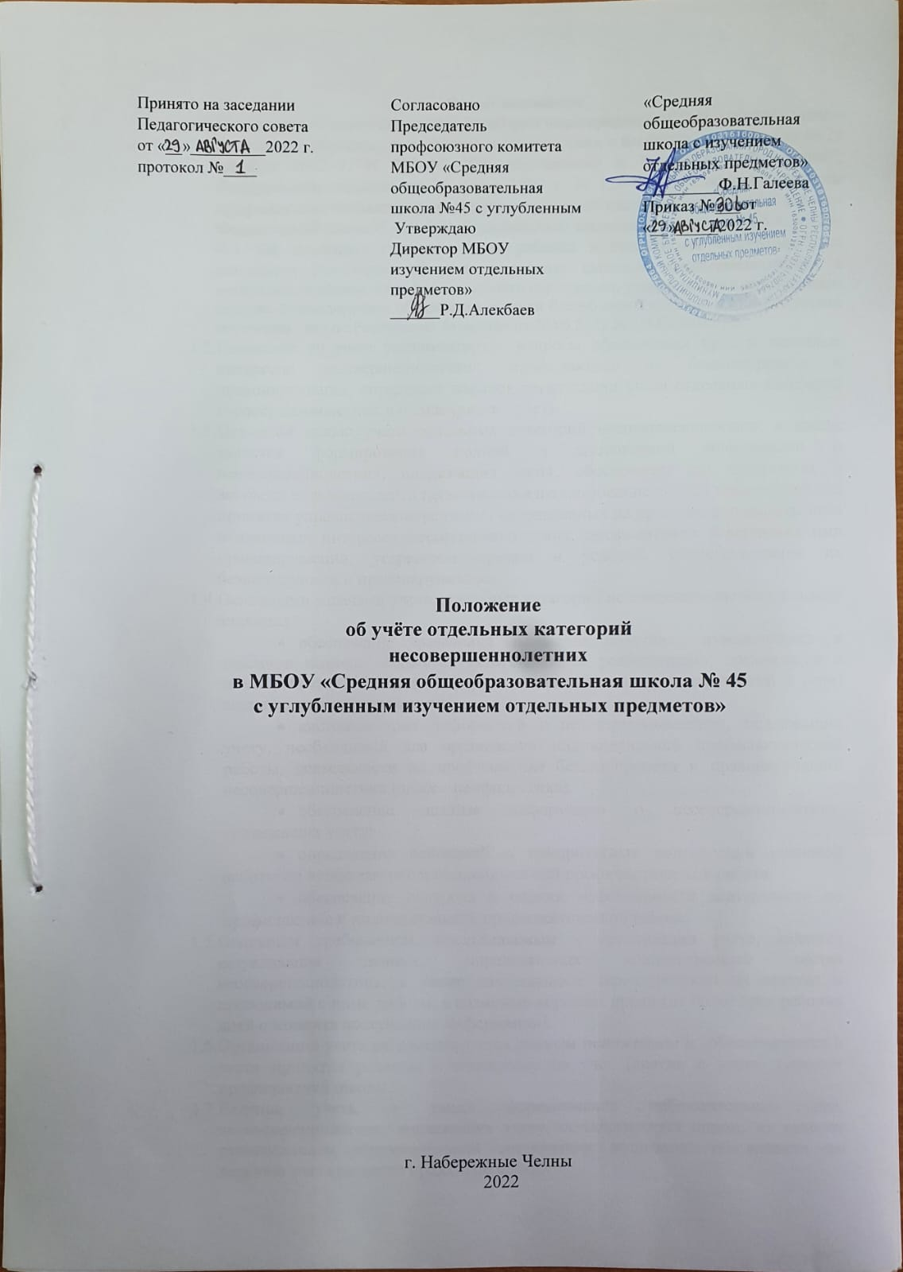

Общие положения
  - Положение об учете отдельных категорий несовершеннолетних в школе (далее – Положение об учёте), разработано в соответствии с Федеральным законом от 29 декабря 2012 г. N 273-ФЗ "Об образовании в Российской Федерации", Федеральным законом от 24 июня 1999 г. N 120-ФЗ "Об основах системы профилактики безнадзорности и правонарушений несовершеннолетних" (далее - Федеральный закон N 120-ФЗ), Федеральным законом от 24 июля 1998 г. N 124-ФЗ "Об основных гарантиях прав ребенка в Российской Федерации", на основании Положения об учете отдельных категорий несовершеннолетних в организациях общего и профессионального образования, утвержденное в двустороннем порядке Министерством образования и науки Республики Татарстан и Министерством внутренних дел по Республике Татарстан от 20.06.2022 № 1/1436/8049/22.
  - Положение об учете регламентирует вопросы обеспечения прав и законных интересов несовершеннолетних, профилактики их безнадзорности и правонарушений, определяет порядок организации учета отдельных категорий несовершеннолетних в школе (далее - учет).
  - Основной целью учета отдельных категорий несовершеннолетних в школе является формирование полной и достоверной информации о несовершеннолетних, подлежащих учету, обеспечение ею внутренних и внешних пользователей, а также анализ и использование данной информации для принятия управленческих решений, направленных на организацию защиты прав и законных интересов несовершеннолетних, профилактики совершения ими правонарушений, устранение причин и условий, способствующих их безнадзорности и правонарушениям.
  - Основными задачами учета отдельных категорий несовершеннолетних в школе являются:
- обеспечение выявления несовершеннолетних, нуждающихся в оказании помощи, социально-педагогической реабилитации, организации с ними работы по предупреждению совершения ими правонарушений и (или) антиобщественных действий;
- систематизация информации о несовершеннолетних, подлежащих учету, необходимой для организации индивидуальной профилактической работы, деятельности по профилактике безнадзорности и правонарушений несовершеннолетних (далее - профилактика);
- обеспечение анализа информации о несовершеннолетних, подлежащих учету;
- определение оснований и приоритетных направлений плановой работы по профилактике и индивидуальной профилактической работе;
- обеспечение контроля и оценки эффективности деятельности по профилактике и индивидуальной профилактической работе.
  - Основным требованием, предъявляемым к организации учета, является актуализация данных, определяющих количественный состав несовершеннолетних, а также качественные характеристики их статуса и проводимой с ними работы, в возможно короткие сроки (не более трех рабочих дней с момента поступления информации).
  - Организация учета регламентируется данным положением и обеспечивается в части принятия решения о постановке на учет (снятии с учета) Советом профилактики школы.
  - Ведение учета, а также формирование наблюдательных дел, несовершеннолетних, подлежащих учету, осуществляется лицом, на которое руководителем образовательной организации возложены обязанности по ведению учета согласно приказа по школе.
  - Контроль ведения учета, оценка эффективности деятельности по профилактике, индивидуальной профилактической работе осуществляется руководителем школы, а также заместителем директора по воспитательной работе

II. Категории несовершеннолетних, подлежащих учёту в школе
Красная зона – зона высокого риска, к ней отнесены следующие категории:
- несовершеннолетние, состоящие на профилактическом учете в ПДН территориальных ОВД РТ
- несовершеннолетние, проявляющие признаки девиантного, деструктивного поведения, аутоагрессии;
- несовершеннолетние, участвующие в неформальных объединениях и организациях антиобщественной направленности;
- несовершеннолетние, освобожденные из учреждений уголовно- исполнительной системы, вернувшиеся из специальных учебно- воспитательных учреждений закрытого типа.

Желтая зона – зона повышенного риска, к ней отнесены следующие категории:
- несовершеннолетние, не посещающие или систематически пропускающие занятия без уважительных причин (суммарно 15 дней);
- несовершеннолетние, находящиеся в социально - опасном положении:
а) безнадзорность или беспризорность;
б) бродяжничество или попрошайничество;
- несовершеннолетние, не имеющие гражданства, проживающие в семьях беженцев, переселенцев;
- несовершеннолетние, проживающие в семьях безработных родителей;
- несовершеннолетние, систематически (неоднократно в течение шести месяцев) допускающие неисполнение или нарушение устава школы, правил внутреннего распорядка, правил проживания в общежитиях и интернатах и иных локальных нормативных актов школы.
- несовершеннолетние, совершившие самовольные уходы из семей, образовательных организаций с круглосуточным пребыванием несовершеннолетних и иные;
- несовершеннолетние, содержащихся в социально – реабилитационных центрах для несовершеннолетних, социальных приютах, центрах помощи детям, оставшимся без попечения родителей, специальных учебных – воспитательных и других учреждениях для несовершеннолетних, нуждающихся в социальной помощи и (или) реабилитации.

Зеленая зона – зона умеренного риска, к ней отнесены категории:
- несовершеннолетние, неуспевающие по учебным предметам;
- несовершеннолетние, воспитывающиеся в полных семьях, но проживающих у близких родственников без оформления временной опеки;
- несовершеннолетние, проживающие с мачехой или отчимом;
- несовершеннолетние из малообеспеченных семей;
- дети - сироты, находящиеся под опекой;
- дети - сироты, воспитывающие в замещающих семьях;
- несовершеннолетние, воспитывающиеся в государственных учреждениях;
- несовершеннолетние, проживающие в приемных семьях.

III.Основания для учёта несовершеннолетних в школе

3.1. Основаниями для организации учета несовершеннолетних являются сведения, поступившие из органов и учреждений системы профилактики, об отнесении их к категориям лиц, установленным пунктом 1 и 3 статьи 5 Федерального закона N 120-ФЗ, и (или) постановление муниципальной комиссии по делам несовершеннолетних и защите их прав с поручением об организации индивидуальной профилактической работы в отношении несовершеннолетнего.
3.2. Основанием для внутреннего контроля несовершеннолетних, указанных в Положении, в соответствии с локальным нормативным актом школы, является решение Совета профилактики школы.

IV. Порядок учёта несовершеннолетних в школе
  - Поступившие в школу из органов и учреждений системы профилактики сведения об отнесении несовершеннолетних к категориям лиц, установленным пунктом 1 статьи 5 Федерального закона N 120-ФЗ, постановления муниципальной комиссии по делам несовершеннолетних и защите их прав с поручениями об организации индивидуальной профилактической работы в отношении несовершеннолетних с решением Совета профилактики школы «Для постановки на учет» незамедлительно передаются лицу, ответственному за ведение учета, для внесения в возможно короткие сроки (не более трех рабочих дней с момента регистрации информации в школе) в Журнал учета отдельных категорий несовершеннолетних обучающихся, в отношении которых проводится индивидуальная профилактическая работа в школе (далее – Журнал учета) и в государственную информационную систему «Электронное образование» (далее – ГИС «Электронное образование), а также для обеспечения направления в муниципальную комиссию по делам несовершеннолетних и защите их прав (при наличии необходимости) предложений в рамках компетенции и имеющихся в школе возможностей для включения в межведомственные планы (программы) индивидуальной профилактической работы, утверждаемые муниципальной комиссией по делам несовершеннолетних и защите их прав (в случае их разработки).
Датой постановки несовершеннолетнего на учет в школе в указанном случае является дата фиксации сведений в Журнале учета и в ГИС «Электронное образование»
  - В случае поступления в школу информации о выявлении несовершеннолетних, указанных в Положении, в случае непосредственного выявления сотрудниками образовательного учреждения указанных несовершеннолетних, социальный педагог, педагог-психолог школы либо классный руководитель обучающегося несовершеннолетнего в соответствии с локальным нормативным актом школы направляют руководителю школы обоснованное представление о необходимости учета несовершеннолетнего. Руководитель школы информирует Совет профилактики школы.
Представление о необходимости учета несовершеннолетних рассматривается Советом профилактики школы не позднее 14 рабочих дней с момента его получения.
По результатам рассмотрения указанного представления может быть вынесено одно из следующих решений:
- об учете несовершеннолетнего и организации с ним индивидуальной профилактической работы, направленной на устранение причин, послуживших его основанием;
- о нецелесообразности учета несовершеннолетнего;
- о нецелесообразности учета несовершеннолетнего и об организации контроля его поведения со стороны классного руководителя, иного педагога школы (куратора).
Решение Совета профилактики школы оформляется в виде протокола заседания.
В случае принятия решения о постановке несовершеннолетнего на учет и организации с ним индивидуальной профилактической работы, направленной на устранение причин, послуживших его основанием, издается приказ по школе, информация о несовершеннолетнем, подлежащем учету, передается лицу, ответственному за ведение учета, для внесения в Журнал учета и в ГИС «Электронное образование».
4.3. Решение об учете несовершеннолетнего принимается не менее 2 раз в месяц и доводится до сведения:
- родителей (законных представителей) несовершеннолетнего;
- руководителя школы (в случае принятия решения уполномоченным структурным подразделением либо коллегиальным органом школы);
- классного руководителя несовершеннолетнего обучающегося;
- представителя органа или учреждения системы профилактики, представившего сведения в школу;
- муниципальной комиссии по делам несовершеннолетних и защите их прав;
- иных органов и учреждений системы профилактики (при выявлении необходимости организации взаимодействия).
4.4.В отношении несовершеннолетних, указанных в Положении, индивидуальная профилактическая работа осуществляется школой во взаимодействии с иными органами и учреждениями системы профилактики согласно межведомственным планам (программам) индивидуальной профилактической работы, утвержденным муниципальной комиссией по делам несовершеннолетних и защите их прав, или в рамках исполнения постановлений муниципальной комиссии по делам несовершеннолетних и защите их прав о реализации конкретных мер по защите прав и интересов детей.
4.5. В отношении несовершеннолетних, указанных в Положении индивидуальная профилактическая работа, направленная на устранение причин, послуживших основанием для их учета, проводится согласно планам, программам и иным документам индивидуального планирования работы в отношении несовершеннолетнего, утвержденных руководителем школы. По инициативе школы в индивидуальной профилактической работе могут также участвовать иные органы и учреждения системы профилактики.
4.6.В отношении всех категории несовершеннолетних, подлежащих учету в школе, формируются наблюдательные дела. К наблюдательному делу несовершеннолетнего приобщаются:
- документы, содержащие сведения, послужившие основанием для учета несовершеннолетнего;
- сведения об информировании родителей (законных представителей) несовершеннолетнего о постановке его на учет;
- справка об установочных данных несовершеннолетнего;
- акт о закреплении куратора (общественного воспитателя) за обучающимся несовершеннолетним;
- акты обследования условия жизни несовершеннолетнего;
- характеристики несовершеннолетнего от классного руководителя, куратора (оформляются не реже одного раза в три месяца с отражением динамики произошедших изменений в поведении);
- сведения о динамике успеваемости несовершеннолетнего в течение учебного периода;
- сведения о пропусках учебных занятий обучающимся в течение учебного периода (с указанием причин отсутствия);
- сведения о проведении индивидуальной профилактической работы с несовершеннолетним и его семьей;
- планы, программы и иные документы индивидуального планирования работы в отношении несовершеннолетнего, ежеквартально актуализируемые;
- результаты диагностик, анкетирования, тестирования несовершеннолетнего; рекомендации педагога - психолога классному руководителю, социальному педагогу, педагогам по работе с несовершеннолетним, сведения об их реализации;
- отчеты, служебные записки, докладные сотрудников школы и иные документы, свидетельствующие о проводимой с несовершеннолетним работе;
- сведения об организации воспитательной работы, общественно- полезной, культурно- досуговой деятельности, кружковой деятельности несовершеннолетнего в школе, организациях дополнительного образования и иных, участие в деятельности детских и молодежных общественных организациях, движениях, ученическом самоуправлении;
- сведения об оказании в рамках межведомственного взаимодействия различных видов помощи несовершеннолетнему органами и учреждениями системы профилактики;
- сведения о принятых решениях, примененных мерах воздействия и во отношении несовершеннолетнего по итогам рассмотрения материалов на заседаниях муниципальной комиссии по делам несовершеннолетних и защите их прав;
- документы, свидетельствующие о возможности снятия обучающегося с учета в школе (ходатайства о снятии с учета);
- иные документы, необходимые для организации работы с несовершеннолетним.

V. Индивидуальные программы реабилитации для несовершеннолетних,
состоящих на учете
В соответствии с методическими рекомендациями Министерства образования и науки Республики Татарстан для всех несовершеннолетних, состоящих на учете в соответствии с «Положением об учете отдельных категорий несовершеннолетних в школе» предусмотрены варианты программ реабилитации:
- для красной зоны – программа реабилитации №1 (Приложение 1);
- для желтой зоны – программа реабилитации №2 (Приложение 2);
- для зеленой зоны – программа реабилитации №3 (Приложение 3).

VI. Основания прекращения учета несовершеннолетних в школе
6.1. Основаниями прекращения учета несовершеннолетних обучающихся в школе являются:
а) прекращение образовательных отношений между несовершеннолетним и образовательным учреждением;
б) достижение восемнадцатилетнего возраста;
в) устранение причин и условий, ставших основаниями для учета, положительная динамика поведения, в связи с улучшением ситуации.
6.2. В случае выбытия несовершеннолетнего, подлежащего учету, указанного в Положении, в другую образовательную организацию, и выявления необходимости продолжения
проведения в отношении него индивидуальной профилактической работы, информация о прекращении учета с приложением характеризующих материалов на несовершеннолетнего незамедлительно направляется в образовательную организацию, в которой несовершеннолетний продолжает обучение с внесением соответствующих сведений в ГИС «Электронное образование»
6.3.В отношении несовершеннолетних, указанных в Положении, учет прекращается по мотивированному представлению социального педагога, классного руководителя, педагога-психолога, направленному руководителю школы для последующего принятия решения Совета профилактики, которое подлежит рассмотрению в возможно короткие сроки (не более пяти рабочих дней с момента поступления).
По результатам рассмотрения представления о прекращении учета несовершеннолетнего может быть принято одно из следующих решений:
- о прекращении учета;
- о прекращении учета и об организации контроля поведения несовершеннолетнего со стороны его классного руководителя, иного педагога школы (куратора);
- об отказе в прекращении учета.
В случае принятия решения об отказе в прекращении учета несовершеннолетнего и организации с ним индивидуальной профилактической работы, направленной на устранение причин, послуживших его основанием, информация о несовершеннолетнем, подлежащем учету, передается лицу, ответственному за ведение учета, для внесения в Журнал учета и в ГИС «Электронное образование».
Решение о прекращении учета несовершеннолетнего Совета профилактики оформляется в виде протокола заседания, на основании которого издается приказ по школе.
Решение о прекращении учета несовершеннолетнего доводится до сведения его родителей (законных представителей).

